
TRƯỜNG ĐẠI HỌC XÂY DỰNG HÀ NỘI
KHOA CÔNG NGHỆ THÔNG TIN
----------


ĐỒ ÁN LẬP TRÌNH ĐA NỀN TẢNG NÂNG CAO
ĐỀ TÀI : MẠNG XÃ HỘI KẾT HỢP CÔNG CỤ
HỖ TRỢ HỌC TẬP

Giảng viên hướng dẫn | : | Thầy Lê Văn Minh
Nhóm sinh viên | : | Phan Đức Anh - 0267167
 | : | Trần Đoàn Quang Vũ – 0088667
 | : | Tống Thiên Bảo -
Lớp học phần | : | 67CS

Hà Nội,

I. GIỚI THIỆU ĐỀ TÀI

1. Mục tiêu tổng quát
Mục tiêu trọng tâm của dự án là thiết kế và xây dựng một ứng dụng di động dựa trên nền tảng Flutter, tạo ra một không gian số tích hợp giữa Mạng xã hội và Công cụ hỗ trợ học tập.
Hệ thống hướng tới việc xóa bỏ ranh giới giữa việc giải trí và học tập, giúp người dùng biến thiết bị di động từ một tác nhân gây xao nhãng thành một công cụ làm việc hiệu quả. Cụ thể:
- Xây dựng cộng đồng: Tạo môi trường trao đổi tri thức lành mạnh, phân loại theo môn học.
- Số hóa tư liệu: Cung cấp giải pháp lưu trữ bài tập cá nhân dưới dạng hình ảnh/file để truy cập mọi lúc, mọi nơi.
- Tối ưu hóa hiệu suất: Ứng dụng các phương pháp quản lý thời gian khoa học để cải thiện khả năng tập trung.

2. Lý do chọn đề tài

2.1. Tính cấp thiết về mặt xã hội
Trong kỷ nguyên số, người học đang đối mặt với tình trạng "quá tải thông tin" nhưng lại thiếu "kết nối chất lượng". Các nền tảng như Facebook hay Reddit có các nhóm học tập nhưng nội dung thường bị loãng bởi quảng cáo và tin tức giải trí. Một ứng dụng chuyên biệt sẽ giúp tập trung tối đa nguồn lực trí tuệ vào việc giải quyết các vấn đề học thuật.

2.2. Giải quyết bài toán quản lý tài liệu cá nhân
Học sinh, sinh viên thường xuyên chụp ảnh bài tập trên lớp hoặc lưu trữ tài liệu rời rạc trong thư viện ảnh điện thoại, dẫn đến việc khó tìm kiếm khi cần. Việc tích hợp chức năng tải lên và quản lý file ngay trong app học tập giúp quy trình hóa việc ôn tập: Lưu trữ -> Bấm giờ làm bài -> Thảo luận nếu gặp khó khăn.

2.3. Nhu cầu về kỷ luật tự giác
Nhiều người dùng gặp hội chứng "trì hoãn". Bằng cách tích hợp bộ đếm giờ gắn liền với từng bài tập cụ thể, ứng dụng tạo ra một "phòng thi ảo", giúp người dùng làm quen với áp lực thời gian và theo dõi được tiến độ hoàn thành mục tiêu trong ngày.

2.4. Ưu thế công nghệ (Flutter & Clean Architecture)
- Flutter: Cho phép phát triển nhanh chóng, giao diện đồng nhất trên nhiều nền tảng, giúp tiết kiệm chi phí và thời gian bảo trì.
- Khả năng mở rộng: Việc kết hợp với Backend mạnh mẽ giúp hệ thống có thể xử lý lượng lớn dữ liệu người dùng và các tệp tin đa phương tiện ổn định.

3. Phạm vi và giới hạn

3.1. Phạm vi nghiệp vụ
- Phân hệ Người dùng: Quy trình xác thực, quản lý hồ sơ cá nhân và sở thích học tập.
- Phân hệ Cộng đồng: Cơ chế tham gia nhóm môn học, đăng tải bài viết, hệ thống bình luận và tương tác hai chiều.
- Phân hệ Quản lý cá nhân: Chức năng Repository cho phép upload/download tài liệu cá nhân; Chức năng Timer hỗ trợ các chế độ đếm ngược hoặc bấm giờ xuôi.
- Phân hệ Thống kê: Ghi lại lịch sử học tập và tổng thời gian tập trung để người dùng tự đánh giá.
3.2. Giới hạn đề tài
- Về hạ tầng: Do điều kiện kinh phí, hệ thống sử dụng các dịch vụ lưu trữ đám mây ở mức độ miễn phí ,dẫn đến giới hạn về dung lượng file tải lên đối với mỗi cá nhân.
- Về tính năng thông minh: Giai đoạn này chưa tích hợp Trí tuệ nhân tạo để tự động gợi ý bài tập hoặc nhận diện chữ viết từ ảnh chụp.
- Về nội dung: Ứng dụng đóng vai trò là "nền tảng trung gian", không chịu trách nhiệm biên soạn hay kiểm chứng tính đúng đắn của các kiến thức chuyên môn do người dùng tự đăng tải.

II. BỐI CẢNH

1. Tình huống và vấn đề thực tế
Trong môi trường giáo dục hiện đại, người học đang đối mặt với ba mâu thuẫn lớn:
- Sự cô lập trong học tập trực tuyến: Mặc dù tài liệu trên mạng rất nhiều, nhưng khi gặp một bài toán khó hoặc một khái niệm trừu tượng, người học thường không biết hỏi ai ngay lập tức. Các nền tảng mạng xã hội lớn (Facebook, Zalo) không có cấu trúc phân loại theo môn học chuyên sâu, khiến câu hỏi dễ bị trôi và không tiếp cận được đúng người có chuyên môn.
- Vấn đề "Rác dữ liệu” cá nhân: Người học có thói quen chụp ảnh bài giảng hoặc tải tài liệu PDF về điện thoại nhưng thường để lẫn lộn trong thư viện ảnh cùng với ảnh cá nhân. Việc tìm lại một bài tập đã lưu sau một tuần trở nên cực kỳ khó khăn và mất thời gian.
-Sự thiếu hụt công cụ đo lường sự tập trung: Hầu hết người dùng đánh giá việc học dựa trên số giờ ngồi vào bàn chứ không phải số giờ thực sự tập trung. Việc thiếu một công cụ bấm giờ gắn liền với tài liệu học tập khiến người học dễ bị xao nhãng bởi thông báo từ các ứng dụng khác.

2. Đối tượng sử dụng chính
Hệ thống hướng tới ba nhóm đối tượng cốt lõi với những đặc điểm hành vi riêng biệt:
- Học sinh, sinh viên: Nhóm đối tượng có nhu cầu tương tác cao, thường xuyên có bài tập cần giải đáp và có nhu cầu lưu trữ tài liệu ôn thi theo từng học phần.
- Người tự học: Những người đang học ngoại ngữ, lập trình hoặc kỹ năng mềm. Họ cần một cộng đồng có cùng mục tiêu để duy trì động lực và quản lý lộ trình học tập cá nhân.
- Người hỗ trợ kiến thức: Những người có kiến thức vững vàng muốn chia sẻ, giải đáp thắc mắc để củng cố kiến thức của bản thân và xây dựng uy tín cá nhân trong cộng đồng.

3. Công nghệ sử dụng
Dự án áp dụng mô hình phát triển hiện đại để đảm bảo tính ổn định và khả năng mở rộng:
- Mobile App (Frontend):
Flutter Framework: Sử dụng ngôn ngữ Dart. Lựa chọn này giúp ứng dụng có hiệu năng gần như Native, giao diện tùy biến linh hoạt và tiết kiệm thời gian phát triển cho cả hai nền tảng iOS và Android.
State Management (Provider/Bloc): Đảm bảo dữ liệu được cập nhật đồng bộ giữa các màn hình.
- Hệ thống máy chủ (Backend):
ASP.NET Core: Đóng vai trò là RESTful API, xử lý các logic nghiệp vụ phức tạp, xác thực người dùng và quản lý cơ sở dữ liệu.
Entity Framework Core: Công cụ ORM giúp tương tác với cơ sở dữ liệu một cách an toàn và hiệu quả.
- Lưu trữ dữ liệu (Database & Storage):
SQL Server: Lưu trữ các dữ liệu có cấu trúc như thông tin người dùng, bài đăng, bình luận, lịch sử học tập.
Firebase Storage/Cloudinary: Chuyên dụng để lưu trữ các tệp tin đa phương tiện hình ảnh bài tập, file tài liệu giúp giảm tải cho server chính.

4. Các bên liên quan (Actors)

Vai trò | Mô tả | Tương tác chính
Người dùng | Người học tập | - Đăng ký, đăng nhập và quản lý hồ sơ cá nhân.  - Lựa chọn môn học quan tâm để tham gia cộng đồng.  - Đăng câu hỏi, thảo luận, bình luận trong các nhóm môn học.  - Upload, quản lý kho bài tập cá nhân.  - Sử dụng bộ đếm giờ (Timer) và xem báo cáo thời gian học.
Quản trị viên | Quản lý cộng đồng | - Quản lý danh mục môn học hệ thống.  - Kiểm duyệt nội dung bài đăng để loại bỏ các nội dung vi phạm hoặc rác (spam).  - Quản lý trạng thái hoạt động của tài khoản người dùng.  - Theo dõi các báo cáo vi phạm từ cộng đồng.
Admin | Quản trị viên | - Tự động hóa việc thống kê dữ liệu học tập hàng ngày/tuần.  - Gửi thông báo nhắc nhở học tập dựa trên lịch trình người dùng cài đặt.  - Đồng bộ hóa dữ liệu giữa các thiết bị.

III. YÊU CẦU VÀ QUY TRÌNH NGHIỆP VỤ

1. Yêu cầu chức năng

1.1. Sơ đồ phân rã chức năng
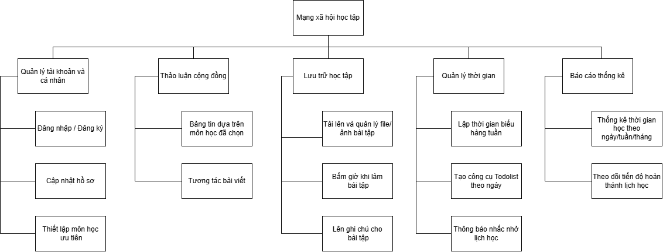

1.2.Mô tả chi tiết chức năng
STT | Tên chức năng | Tác nhân | Kết quả | Mô tả
1 | Đăng ký & Đăng nhập | Người dùng | - Tài khoản được tạo, JWT Token trả về  - JWT Token, thông tin user | Tạo tài khoản và đăng nhập để sử dụng các tính năng cá nhân.
2 | Thiết lập môn học mục tiêu | Người dùng | - Cá nhân hóa dữ liệu | Chọn môn học yêu thích để hệ thống hiển thị đúng cộng đồng phù hợp.
3 | Đăng bài thảo luận | Người dùng | - Bài đăng xuất hiện trên cộng đồng | Đăng câu hỏi hoặc kiến thức để thảo luận cùng mọi người.
4 | Tương tác thảo luận | Người dùng | - Phản hồi, giải đáp kiến thức | Bình luận, giải đáp hoặc yêu thích các bài đăng trong cộng đồng.
5 | Quản lý kho bài tập | Người dùng | - Lưu trữ tài liệu | Tải lên và quản lý các file ảnh, file tài liệu học tập cá nhân.
6 | Lập thời khóa biểu | Người dùng | - Kế hoạch học tập cụ thể | Tạo lịch học và danh sách các việc cần làm (To-do list) theo ngày.
7 | Bấm giờ học tập | Người dùng | - Dữ liệu phiên học thực tế | Sử dụng bộ đếm giờ khi làm bài tập để rèn luyện sự tập trung.
8 | Thông báo nhắc nhở | Hệ thống | - Cảnh báo đến điện thoại | Tự động nhắc người dùng đến giờ học theo lịch đã lập.
9 | Thống kê hiệu suất | Hệ thống  Người dùng | - Biểu đồ báo cáo | Xem tổng số giờ đã học và tỉ lệ thời gian dành cho mỗi môn học.
10 | Kiểm duyệt nội dung | Quản trị viên | - Môi trường học tập sạch | Quản lý người dùng, môn học và xóa các nội dung không phù hợp.
11 | Quản lý danh mục | Quản trị viên | - Cấu trúc dữ liệu chuẩn | Thêm/sửa/xóa các danh mục môn học trong hệ thống

1.3. Use Cases
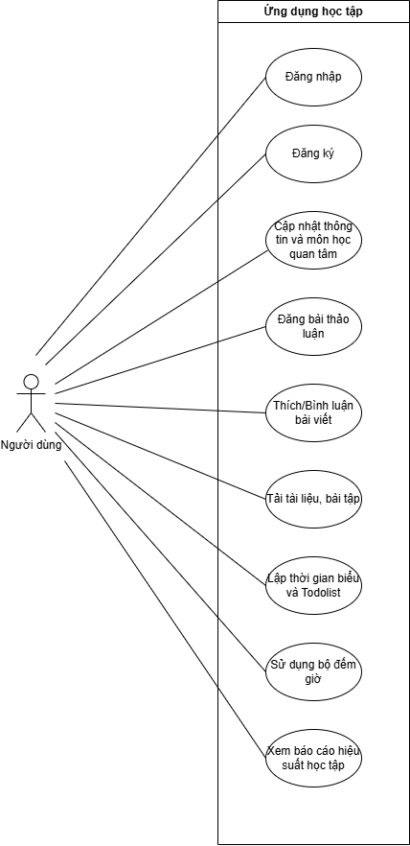

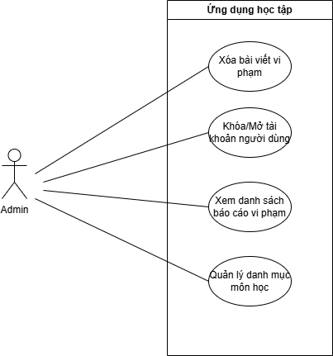

2. Yêu cầu phi chức năng

2.1. Hiệu năng
Mục tiêu | Mô tả chi tiết
Thời gian phản hồi | Các yêu cầu API (như tải bài đăng, bình luận) phải có thời gian phản hồi trung bình dưới 2 giây trong điều kiện mạng ổn định.
Xử lý đồng thời | Backend phải có khả năng xử lý ít nhất 100 người dùng truy cập cùng lúc mà không xảy ra tình trạng nghẽn hệ thống.

2.2. Bảo mật
Mục tiêu | Mô tả chi tiết
Xác thực và phân quyền | Sử dụng cơ chế JWT (JSON Web Token) để quản lý phiên đăng nhập. Đảm bảo người dùng chỉ có thể sửa/xóa bài viết hoặc tài liệu của chính mình.
Mã hóa dữ liệu | Mật khẩu người dùng phải được mã hóa bằng các thuật toán băm (hashing) như BCrypt trước khi lưu vào cơ sở dữ liệu PostgreSQL.
Bảo mật API | Ngăn chặn các lỗi bảo mật phổ biến như SQL Injection bằng cách sử dụng Entity Framework Core và kiểm soát truy cập từ các nguồn lạ (CORS).
An toàn dữ liệu | Hệ thống cần có cơ chế sao lưu định kỳ cho cơ sở dữ liệu để tránh mất mát thông tin.

2.3. Tính mở rộng
Mục tiêu | Mô tả chi tiết
Kiến trúc phần mềm | Sử dụng kiến trúc Clean Architecture ở cả Flutter và .NET Core để dễ dàng thêm các tính năng mới (như gọi video, nhắn tin trực tiếp) mà không làm ảnh hưởng đến mã nguồn cũ.
Khả năng nâng cấp | Cơ sở dữ liệu PostgreSQL được thiết kế chuẩn hóa để có thể dễ dàng mở rộng dung lượng hoặc tích hợp thêm các công cụ tìm kiếm nâng cao trong tương lai.
Đa nền tảng | Mã nguồn Flutter được tổ chức linh hoạt để có thể đóng gói cho cả Android và iOS với sự thay đổi cấu hình tối thiểu.

2.4.Logging and Monitoring
Mục tiêu | Mô tả chi tiết
Nhật ký hệ thống | Các lỗi kỹ thuật ,cảnh báo hoặc sự kiện vận hành quan trọng được ghi tự động vào bảng System_Log trong PostgreSQL, phân loại theo mức độ: Information, Warning, Error.
Nhật ký người dùng | Mọi hành động chính của người dùng (Đăng bài, tải tài liệu, bắt đầu bấm giờ, xóa dữ liệu) được lưu vào bảng User_Activity_Log để hỗ trợ kiểm tra, bảo mật và thống kê hành vi.
Theo dõi lỗi | Toàn bộ lỗi từ API được xử lý tập trung qua Middleware Exception Handler trong .NET Core. Cơ chế này giúp ghi log chi tiết (StackTrace) và trả về thông báo lỗi thống nhất, thân thiện cho ứng dụng Flutter.
Kiểm tra & Giám sát | Quản trị viên có công cụ để truy vấn nhật ký hoạt động hoặc lỗi theo thời gian, theo từng người dùng cụ thể hoặc theo loại hành động để kịp thời xử lý các vấn đề phát sinh.

IV. KỲ VỌNG KHÁCH HÀNG
- Tính hữu dụng: Người dùng kỳ vọng tìm thấy câu trả lời nhanh chóng cho các thắc mắc học tập thông qua cộng đồng và quản lý tốt quỹ thời gian cá nhân.
- Trải nghiệm mượt mà: Ứng dụng Flutter phải có giao diện hiện đại, trực quan, dễ sử dụng và tốc độ chuyển trang nhanh, không gây khó chịu khi thao tác lâu.
- Tính ổn định và tin cậy: Dữ liệu hình ảnh bài tập và file tài liệu phải luôn sẵn sàng, không bị mất mát. Hệ thống hoạt động 24/7 để phục vụ nhu cầu học tập mọi lúc.
- Sự riêng tư: Người dùng kỳ vọng thông tin cá nhân và kho tài liệu riêng tư của họ được bảo vệ an toàn, không bị rò rỉ hoặc truy cập trái phép.

V. PHÂN TÍCH VÀ THIẾT KẾ HỆ THỐNG

1. Kiến trúc tổng thể

1.1. Mô hình kiến trúc tổng thể
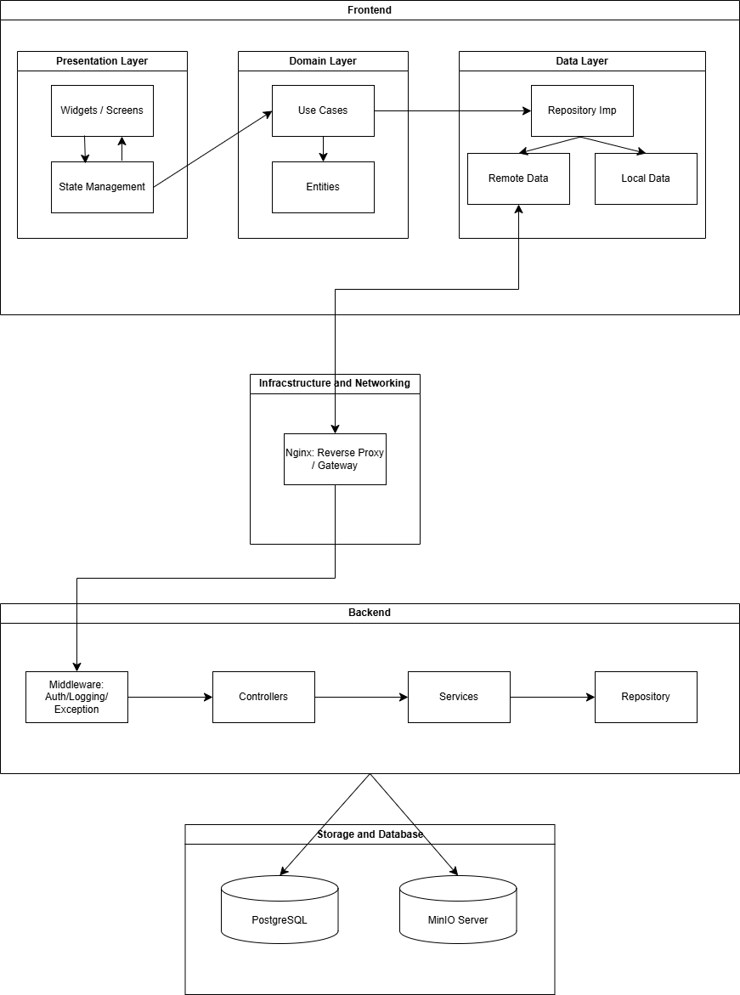

1.2. Mô tả chi tiết các tầng
Layer | Thành phần chính | Vai trò
1.Frontend | Presentation Layer | Hiển thị giao diện (UI) và nhận tương tác từ người dùng thông qua các Widgets. Quản lý trạng thái (State) để cập nhật dữ liệu lên màn hình theo thời gian thực.
 | Domain Layer | Chứa các logic nghiệp vụ độc lập (Use Cases) và các thực thể dữ liệu (Entities). Đảm bảo app Flutter hoạt động đúng quy tắc không phụ thuộc vào Backend.
 | Data Layer | Phụ trách việc cung cấp dữ liệu. Quyết định khi nào lấy dữ liệu từ mạng (Remote) và khi nào lấy từ bộ nhớ đệm (Local) để tối ưu tốc độ.
2. Networking | Nginx (Reverse Proxy) | Đóng vai trò lớp bảo vệ và điều hướng. Nó nhận yêu cầu từ Mobile App, kiểm tra và chuyển tiếp vào máy chủ Backend, giúp ẩn thông tin nhạy cảm của hệ thống bên trong.
3. Backend (ASP.NET Core) | Middleware | Bộ lọc xử lý yêu cầu đầu vào: xác thực người dùng (Auth), ghi nhật ký (Logging) và xử lý tập trung mọi lỗi phát sinh (Exception) để hệ thống không bị "treo".
 | Controllers | Tiếp nhận yêu cầu từ Client, thực hiện kiểm tra dữ liệu đầu vào và điều phối các yêu cầu đó tới các dịch vụ xử lý tương ứng.
 | Services | Nơi xử lý các nghiệp vụ phức tạp của máy chủ: tính toán thời gian học tập, xử lý nén ảnh trước khi lưu, logic xếp hạng hoặc phân loại thảo luận.
 | Repository | Cung cấp các phương thức để truy cập dữ liệu (Thêm, sửa, xóa, truy vấn). Giúp code nghiệp vụ không bị dính chặt vào các câu lệnh SQL cụ thể.
4. Storage and Database | PostgreSQL | Lưu trữ toàn bộ dữ liệu có cấu trúc. Đây là nơi chứa "bản đồ" của hệ thống như thông tin User, nội dung bài viết và các liên kết giữa các bảng.
 | MinIO Object Storage | Chuyên trách lưu trữ các đối tượng lớn (Object Storage). Lưu trữ vật lý hình ảnh bài tập, file PDF tài liệu để giữ cho cơ sở dữ liệu PostgreSQL luôn nhẹ và nhanh.

2. Sequence Diagram

3. Activity Diagram

4. ERD
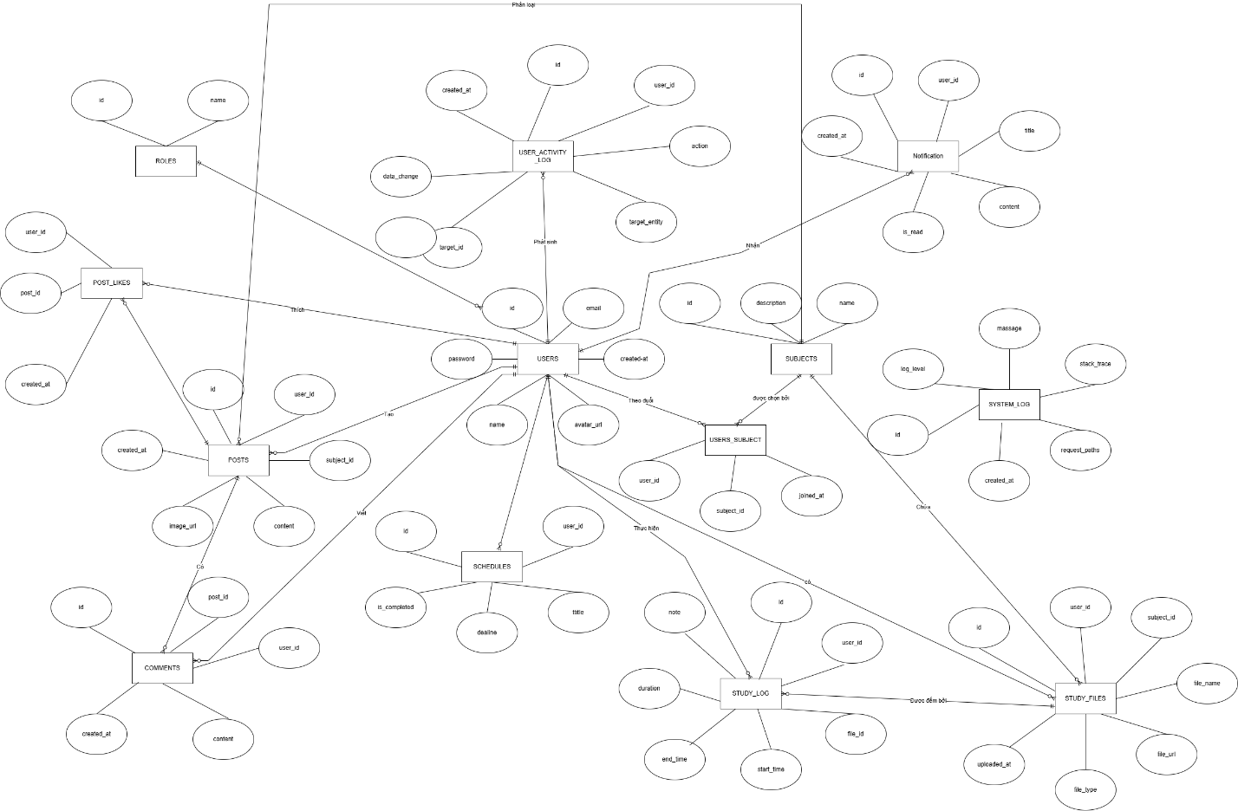

4.2. Cấu trúc bảng

BẢNG USERS
Tên trường | Kiểu dữ liệu | Ràng buộc | Ý nghĩa
id | UUID | PK, Default: uuid_generate_v4() | Mã định danh duy nhất của người dùng
name | VARCHAR(100) | Not Null | Họ và tên đầy đủ
email | VARCHAR(150) | Not Null, Unique | Địa chỉ email (dùng để đăng nhập)
password | TEXT | Not Null | Mật khẩu đã được mã hóa
avatar_url | TEXT | Nullable | Đường dẫn ảnh đại diện (trỏ tới MinIO)
created_at | TIMESTAMP | Default: Now() | Thời điểm đăng ký tài khoản

BẢNG SUBJECTS
Tên trường | Kiểu dữ liệu | Ràng buộc | Ý nghĩa
id | UUID | PK | Mã môn học
name | VARCHAR(100) | Not Null, Unique | Tên môn học (Toán, Lý, Anh...)
description | TEXT | Nullable | Mô tả chi tiết về môn học

BẢNG USERS_SUBJECTS
Tên trường | Kiểu dữ liệu | Ràng buộc | Ý nghĩa
user_id | UUID | FK (Users), PK | ID người dùng
subject_id | UUID | FK (Subjects), PK | ID môn học người dùng theo dõi
joined_at | TIMESTAMP | Default: Now() | Thời điểm bắt đầu theo dõi môn học

BẢNG STUDY_FILES
Tên trường | Kiểu dữ liệu | Ràng buộc | Ý nghĩa
id | UUID | PK | Mã định danh tệp tin
user_id | UUID | FK (Users), Not Null | Người sở hữu tệp tin
subject_id | UUID | FK (Subjects), Not Null | Môn học của tài liệu
file_name | VARCHAR(255) | Not Null | Tên hiển thị của tệp
file_url | TEXT | Not Null | Đường dẫn vật lý trên MinIO
file_type | VARCHAR(20) | Not Null | Định dạng (PDF, PNG, JPG...)

BẢNG STUDY_LOG
Tên trường | Kiểu dữ liệu | Ràng buộc | Ý nghĩa
id | UUID | PK | Mã phiên học
user_id | UUID | FK (Users), Not Null | Người thực hiện phiên học
file_id | UUID | FK (Study_Files), Nullable | Tài liệu được sử dụng trong phiên học
start_time | TIMESTAMP | Not Null | Thời điểm bắt đầu
end_time | TIMESTAMP | Not Null | Thời điểm kết thúc
duration | INTEGER | Not Null, Check (>=0) | Tổng thời gian tính bằng giây

BẢNG USER_ACTIVITY_LOG
Tên trường | Kiểu dữ liệu | Ràng buộc | Ý nghĩa
id | UUID | PK | Mã log
user_id | UUID | FK (Users), Not Null | Người thực hiện hành động
action | VARCHAR(50) | Not Null | Loại hành động (CREATE, DELETE, LOGIN)
target_entity | VARCHAR(50) | Not Null | Bảng bị tác động (POSTS, FILES...)
data_change | JSONB | Nullable | Chi tiết dữ liệu thay đổi
created_at | TIMESTAMP | Default: Now() | Thời điểm ghi nhận hành động

BẢNG POSTS
Tên trường | Kiểu dữ liệu | Ràng buộc | Ý nghĩa
id | UUID | PK | Mã bài đăng
user_id | UUID | FK (users) | Người đăng bài
subject_id | UUID | FK (subjects) | Thuộc môn học nào
content | TEXT | Not Null | Nội dung bài đăng
image_url | TEXT | Nullable | Link ảnh đính kèm  trên MinIO
created_at | TIMESTAMP | Default: Now() | Ngày đăng

BẢNG COMMENTS
Tên trường | Kiểu dữ liệu | Ràng buộc | Ý nghĩa
id | UUID | PK | Mã bình luận
post_id | UUID | FK (posts) | Thuộc bài đăng nào
user_id | UUID | FK (users) | Người bình luận
content | TEXT | Not Null | Nội dung bình luận
created_at | TIMESTAMP | Default: Now() | Ngày bình luận

BẢNG SCHEDULES
Tên trường | Kiểu dữ liệu | Ràng buộc | Ý nghĩa
id | UUID | PK | Mã công việc
user_id | UUID | FK (users) | Người tạo
title | VARCHAR(200) | Not Null | Tiêu đề công việc
deadline | TIMESTAMP | Not Null | Thời hạn hoàn thành
is_completed | BOOLEAN | Default: False | Trạng thái hoàn thành

BẢNG SYSTEM_LOG
Tên trường | Kiểu dữ liệu | Ràng buộc | Ý nghĩa
id | UUID | PK | Mã lỗi
log_level | VARCHAR(20) | Not Null | Mức độ (INFO, ERROR, FATAL)
message | TEXT | Not Null | Nội dung thông báo lỗi
stack_trace | TEXT | Nullable | Chi tiết lỗi từ code Backend
request_path | VARCHAR(255) | Nullable | API endpoint gây ra lỗi
created_at | TIMESTAMP | Default:Now() | Thời điểm lỗi

BẢNG POST_LIKES
Tên trường | Kiểu dữ liệu | Ràng buộc | Ý nghĩa
user_id | UUID | PK,FK(users) | Người thực hiện thích bài
post_id | UUID | PK,FK(posts) | Bài viết được thích
Created_at | TIMESTAMP | Default:Now() | Thời điểm tương tác

BẢNG NOTIFICATIONS
Tên trường | Kiểu dữ liệu | Ràng buộc | Ý nghĩa
id | UUID | PK | Mã thông báo
user_id | UUID | FK(users) | Người nhận thông báo
title | VARCHAR(225) | Not Null | Tiêu đề
content | TEXT | Not Null | Nội dung chi tiết thông báo
Is_read | BOOLEAN | Default: False | Trạng thái (Đã đọc/Chưa đọc)
created_at | TIMESTAMP | Default:Now() | Thời điểm gửi thông báo

BẢNG ROLES
Tên trường | Kiểu dữ liệu | Ràng buộc | Ý nghĩa
id | UUID | PK | Mã vai trò
name | VARCHAR(50) | Not Null, Unique | Tên vai trò

